**Аналоги игры XONIX**

**1. ORIX** – это игра головоломка, где нужно найти правильный путь и добраться до желтого куба.

**Плюсы:**

1) Удобное и просто управление (стрелки или W, A, S, D)

2) Звуковое и музыкальное сопровождение.

**Минусы:**

1) Короткий геймплей, при желании и опыте можно пройти игру меньше чем за 10 минут.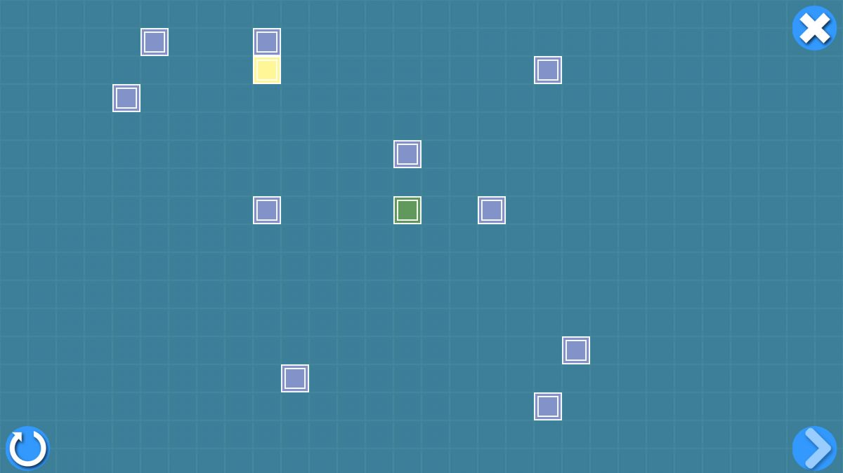

**2. Battle City** - это [компьютерная игра](https://ru.wikipedia.org/wiki/%D0%9A%D0%BE%D0%BC%D0%BF%D1%8C%D1%8E%D1%82%D0%B5%D1%80%D0%BD%D0%B0%D1%8F_%D0%B8%D0%B3%D1%80%D0%B0) для [игровых приставок](https://ru.wikipedia.org/wiki/%D0%98%D0%B3%D1%80%D0%BE%D0%B2%D0%B0%D1%8F_%D0%BF%D1%80%D0%B8%D1%81%D1%82%D0%B0%D0%B2%D0%BA%D0%B0) [Famicom](https://ru.wikipedia.org/wiki/Famicom) и [Game Boy](https://ru.wikipedia.org/wiki/Game_Boy). Полигон действий виден сверху. Игрок должен, управляя своим [танком](https://ru.wikipedia.org/wiki/%D0%A2%D0%B0%D0%BD%D0%BA), уничтожить все вражеские танки на уровне, которые постепенно появляются вверху игрового поля. Враги пытаются уничтожить штаб игрока (внизу игрового поля в виде орла) и его танк. На каждом уровне нужно уничтожить двадцать единиц бронетехники противника разных видов. Если противник (или игрок) сможет разрушить штаб или лишит игрока всех жизней — игра окончена.

**Плюсы:**

1) Захватывающий геймплей. Возможность игры вдвоём.

2) Простое и удобное управление.

**Минусы:**

1) Игра не имеет логического конца, то есть пройти ее невозможно.

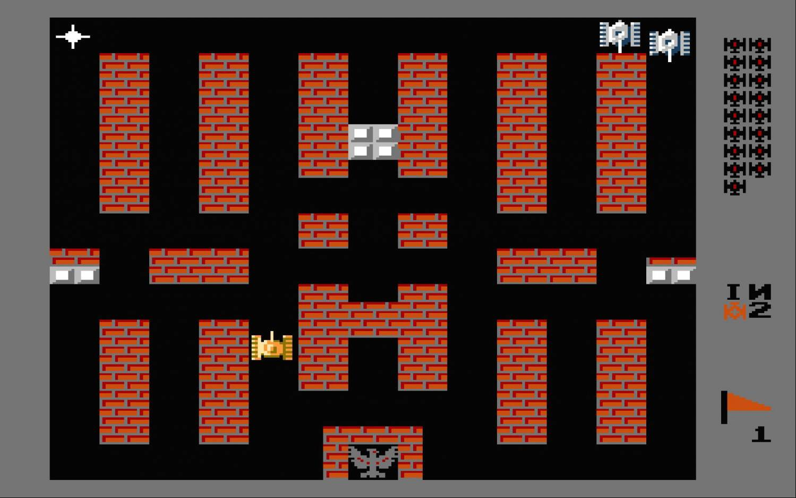

**3. Radar rat race** – это игра, Цель которой состоит в том, чтобы съесть все кусочки сыра, показанные для всего лабиринта на экране радара, не попавшись крысе или не столкнувшись с неподвижной [кошкой](https://translated.turbopages.org/proxy_u/en-ru.ru.40c99986-61f39c7a-19b44135-74722d776562/https/en.wikipedia.org/wiki/Cat).

**Плюсы:**

1) Интересный геймплей. В игре мышь может не только бегать и собирать сыр, но и использовать способности, такие как рассеять ограниченное количество магической пыли, которая сбивает крыс с толку примерно на пять секунд.

**Минусы:**

1) Постоянное повторение надоедающих одинаковых игровых звуков.

2) Не удобное управление.

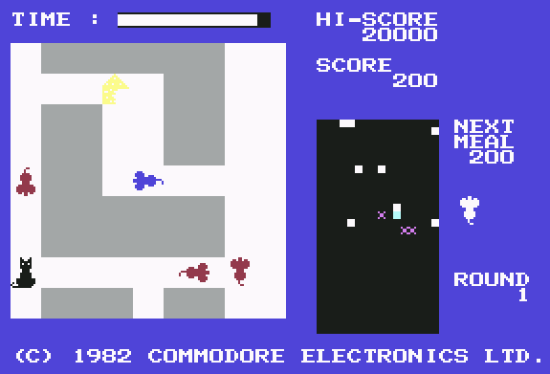

**Список требований к моей игре:**

1. Реализовать простое и удобное управление стрелочками или клавишами W, A, S, D.

2. Добавить в игру XONIX звуковое сопровождение.

3. Реализовать постепенное усложнение в виде уровней или нарастающей сложности.

4. Сделать так чтоб в игре можно было победить, но при этом не сделать игру слишком короткой.